Воспитанники Вороновской ДШИ выступили с выпускным концертом
02.06.2025
02.06.2025
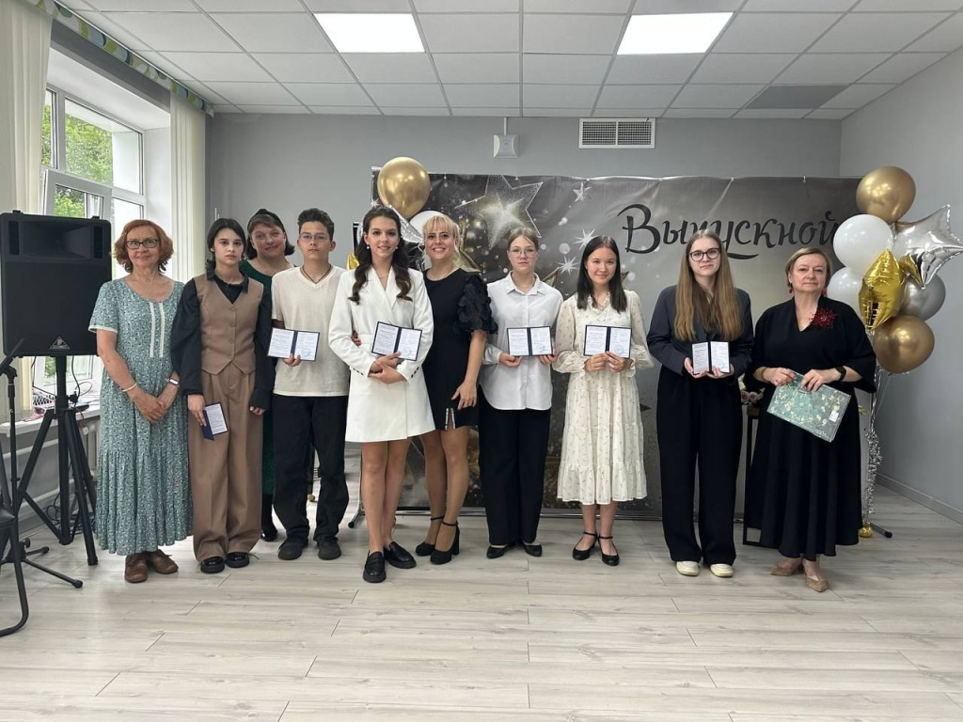

Ученики музыкальных отделений Вороновской Детской школы искусств выступили на торжественном мероприятии «Выпускной — 2025». Программа состоялась 30 мая в актовом зале учреждения.
На выпускном вечере свои лучшие композиции на сцене представили юные артисты всех музыкальных отделений. Под руководством своих преподавателей они исполнили академические и классические композиции на гитаре, фортепиано и духовых инструментах. Также в рамках мероприятия артисты представили танцевальные номера. Их представили воспитанники хореографических отделений, сообщили в официальном Telegram-канале Вороновской ДШИ.
В рамках программы прошли торжественные вручения дипломов ученикам выпускных классов, которые успешно сдали аттестацию. Они также получили документ об освоении творческой специальности. Всего в 2025 году из учреждения дополнительного образования выпустились 16 воспитанников. Их поздравили преподаватели педагогического состава и директор Вороновской ДШИ Айрат Гайнуллин.
Фото: официальный Telegram-канал Вороновской ДШИ

Адрес страницы: http://voronovo.mos.ru/presscenter/news/detail/13005864.html
Управа района Вороново города Москвы

